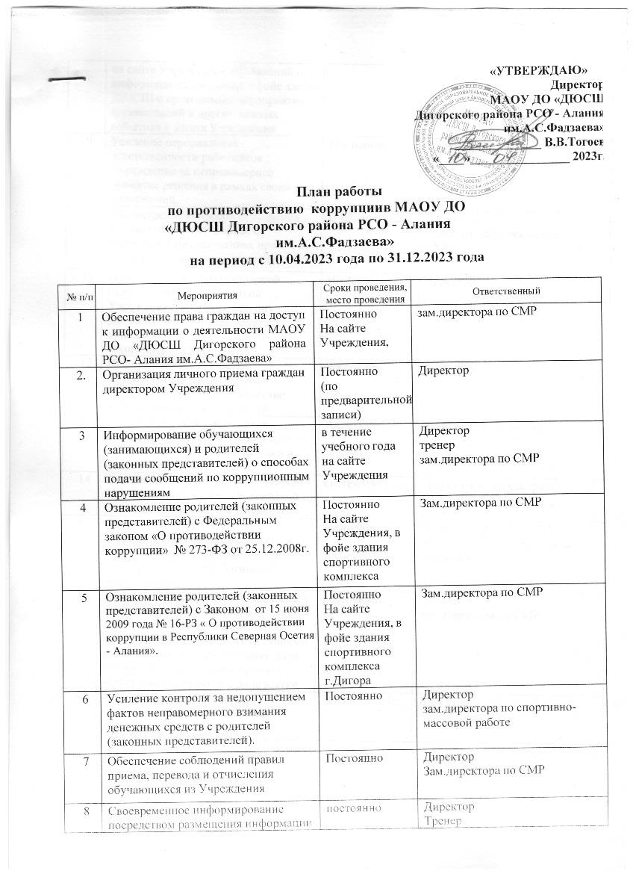

 | на сайте Учреждения, объявлений на информационном стенде в фойе здания ДЮСШ о проводимых мероприятиях, соревнований и других важных событиях в жизни Учреждения |  | Инструктор-методист
9 | Усиление персональной ответственности работников Учреждения за неправомерное принятие решения в рамках своих  полномочий. | Постоянно | Директор
10 | Рассмотрение вопросов исполнения законодательства о борьбе с коррупцией на совещаниях при директоре, советах учреждения | В течение года | Директор  Заместитель директора по СМР
11 | Привлечение к дисциплинарной ответственности работников Учреждения, не принимающих должных мер по обеспечению  исполнения антикоррупционного законодательства. | По факту | Директор
12 | Информация родительской общественности о расходовании средств, поступающих в качестве  добровольных пожертвований | постоянно | Директор
13 | Социологический опрос среди родителей, обучающихся по вопросу:  «Коррупция и меры борьбы с ней в сфере образования» | Апрель 2023г. | Заместитель директора по СМР
14 | Ознакомление работников со статьей 290 Уголовного кодекса Российской  Федерации «Получение взятки» | систематически | Заместитель директора по СМР
15 | Осуществление контроля за соблюдением норм гражданского и налогового законодательства при вручении подарков работникам  Учреждения. | постоянно | Директор  зам.директора по правовым вопросам
16 | Проведение разъяснительной работы с работниками Учреждения о недопущении поведения, которое может восприниматься окружающими как обещание или предложение дачи взятки либо как согласие принять взятку или как просьба о даче взятки | постоянно | Директор  зам.директора по СМР
17 | Анализ исполнения Плана мероприятий противодействия коррупции в Учреждении | Декабрь 2023г. | Директор

